# 下载安装redis；

redis有linux，本身不支持windows，但是微软提供了一个windows版本的。Window版本的可以直接下载压缩包到本地，在cmd命令行下启动。Linux版本的，可以下载压缩包后解压，编译。不管是哪种版本，安装完成后，redis相关的命令是一样的。

# redis命令：

启动redis服务端：

Redis-server.exe

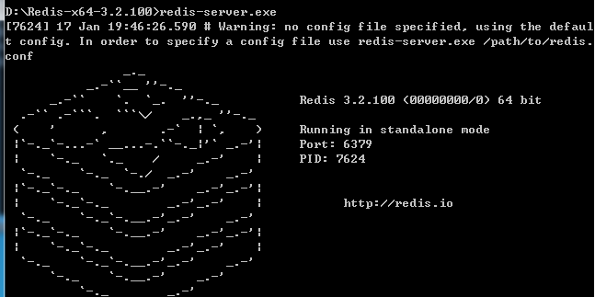

使用redis客户端访问：

Redis-cli

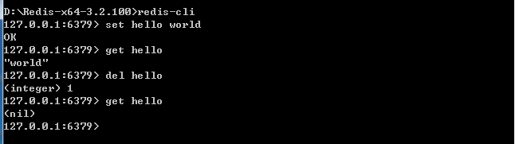

## 数据类型：

### A、存取、删除字符串：

Set key value

Get key

Del key

### 存取列表

链表结构：

Lpush 将给定值推到列表的左端，返回列表当前的长度

Rpush 将给定值推到列表的右端，返回列表当前的长度

Lpop 从列表的左端弹出一个值

Rpop 从列表的右端弹出一个值

Lindex 从列表上的给定位置上取出单个元素

Lrange 从列表上给定范围取值

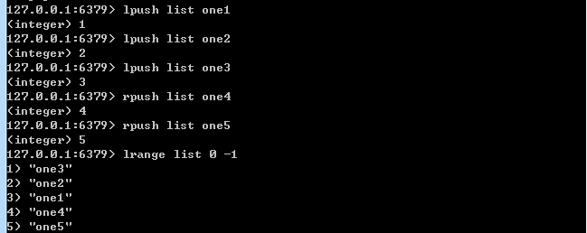

左边one3、one2、One1、one4、one5右边

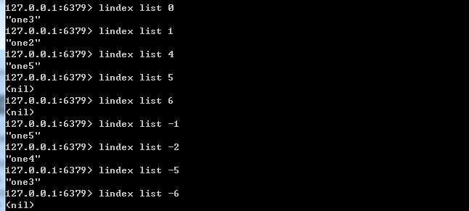

Lindex 0表示最左边的元素

Lindex -1 表示最右边的元素

索引从左到右是0、1、2、..

索引从右到左是-1、-2、-3...

超出索引部分取值为nil

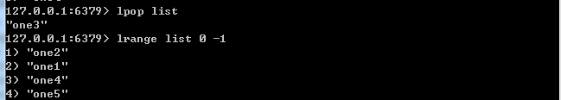

Lpop key 返回key对应的值，从链表中左侧弹出一个元素

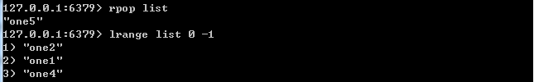

Rpop key 返回key对应的值，从链表中右侧弹出一个元素

1. 集合

虽然与列表一样都能存储多个字符串，但与列表不同的是，集合中不能存储相同的字符串，如果字符串相同，会当作一次无效存储。

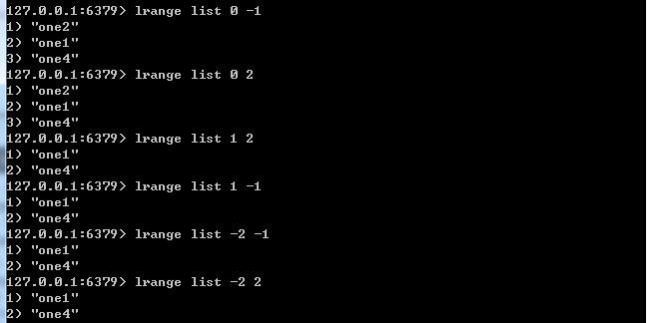

Lrange 读取一个范围内的值，lrange 左边那个元素的索引 右边那个元素的索引；

因为我们既可以从左到右数索引也可以从右到左数索引，所以得到的索引不同，但是取出来的值都是一样的。

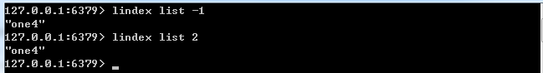

Lindex key index ,index可以从左到右也可以从右到左数作为索引。